Портфолио
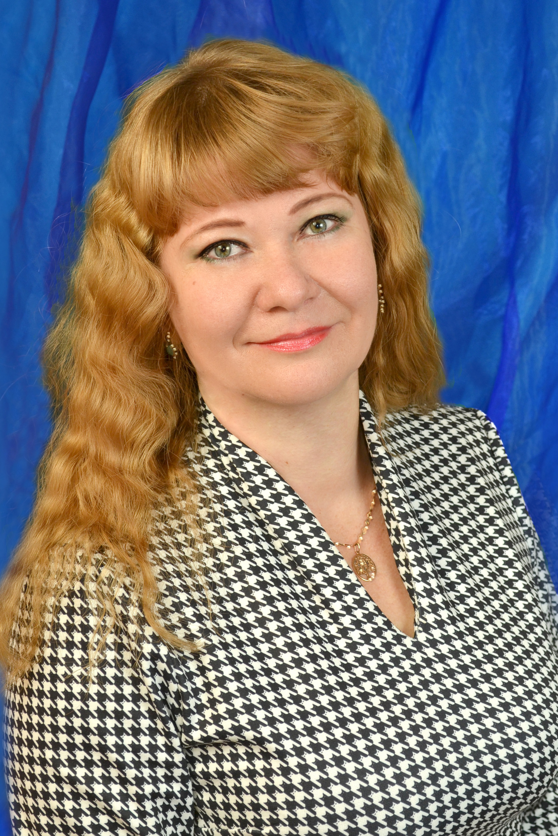
Персональные данные
1.Фамилия, имя, отчество Хисамова Яна
Николаевна
2. Год и дата рождения 18.12.1977.
3. Должность и полное название образовательной организации Муниципальное бюджетное Дошкольное образовательное учреждение общеразвивающего типа №10 «Росинка» г. Снежное Донецкой Народной Республики, воспитатель.
4. Стаж педагогической работы 12 лет
5. Стаж работы на данной должности 12 лет
6. Дата аттестации 2021
7. Квалификационная категория «специалист 9т.р.»
8. Педагогическое звание нет

Образование
1. Уровень образования средне-специальное
2. Наименование образовательного учреждения, год окончания Шахтёрское педагогическое училище, 2011г.
3. Специальность и квалификация по диплому дошкольное образование, воспитатель детского сада
Курсы повышения квалификации
1. Дата прохождения курсов повышения квалификации ДОИППО, 21.09.2020

Педагогическое кредо
С детьми должна всегда быть рядом,
Даря тепло и согревая взглядом,
Их в мир прекрасного вести,
И помнить заповедь – не навреди!

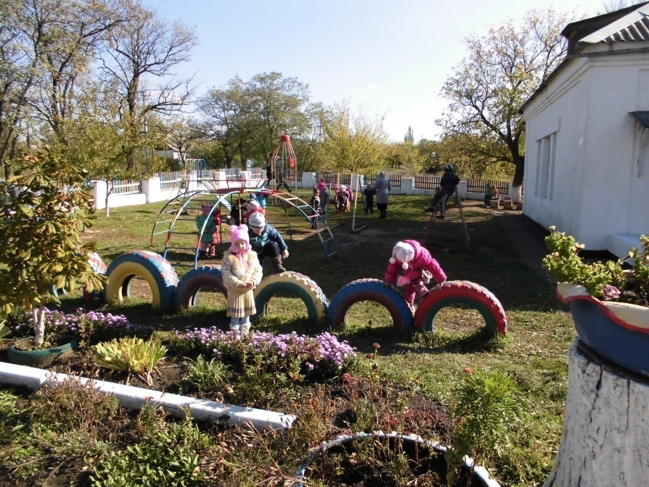

Я уверена, что детей надо любить такими, какие они есть. Воспитывать в них чувства собственного достоинства и ответственности за себя и свои поступки. Хвалить, поощрять, одобрять, создавать положительную атмосферу вокруг него.
Я счастлива, что люди доверили мне самое дорогое, что у них есть – своих детей, которые вырастут и непременно станут добрыми, умными, счастливыми, а кто-то из них может быть станет знаменитым и даже совершит подвиг. А я буду знать, что в этом есть и моя заслуга, так как я наполнила сосуд каждого своего воспитанника своим трудом, любовью, частичкой души и сердца.
Я понимаю, что на меня возложена большая ответственность: заложить фундамент личности каждого ребенка, помочь им познать окружающий мир, научить их жить в обществе. Еще В. А. Сухомлинский говорил: «Дети должны жить в мире красоты, игры, сказки, музыки, рисунка, фантазии. От того, как будет чувствовать себя ребенок, поднимаясь на первую ступень познания, что он будет переживать, зависит весь его дальнейший путь к знаниям».
И так день за днем мы вместе идем по тропе открытий, на которой они учатся различать добро и зло, познают себя и окружающий мир, а я беспрестанно учусь у них преданности, искренности, открытости, любви.
Тема, которую я выбрала для работы в свой межаттестационный период это «Здоровьесберегающие технологии в работе с детьми дошкольного возраста»
Среда, в которой живет и развивается ребенок, изменчивая и непостоянная. Передо мной, как перед педагогом стоит задача помочь детям адаптироваться в дошкольном учреждении, применяя в процессе воспитания и образования современных технологий. Я выстраиваю свою деятельность так, чтобы определенный порядок моих действий способствовал достижению детьми прогнозируемых результатов. В своей практической деятельности применяю следующие технологии: Здоровьесберегающие технологии; Игровые технологии (регулярно) ИКТ, ТРИЗ (по мере необходимости) Во время осуществления педагогического процесса я учитываю возрастные физические и нервно-психические особенности своих воспитанников; индивидуальность характера, применяю личностно-ориентированный подход, основа которого неповторимость личности ребенка. Я считаю, что использование новых методов и приемов физического воспитания и оздоровления детей играет большую роль. Здоровье сбережение облегчает привыкание к новой среде, позволяет укреплять иммунную систему, что важно для дальнейшего полноценного психического и физического развития моих воспитанников. Сделанный мною вывод помогает в работе по формированию осмысленного отношения у детей к своему здоровью, как и ценности. В своей практической работе я использую следующие здоровьесберегающие технологии: - упражнение для развития дыхания (метод закаливания) - психогимнастику (для снятия эмоционального напряжения) - игры релаксации (для снятия нервного напряжения) - динамические паузы (во время НОД и в др. режимных моментах) - оздоровительная гимнастика - дорожка здоровья Я убедилась, что эти технологии дают устойчивый долговременный результат, обусловленный систематичностью их применения. Большую помощь в организации непосредственной образовательной деятельностью мне оказывают игровые технологии. Применяемыми играми и игровыми упражнениями обеспечиваю заинтересованность малышей в восприятии изучаемого материала, привлекаю их к овладению новой информацией, делаю более доступными игровыми задачами. Игра всегда требует умственной и физической активности детей. Игровые образовательные технологии позволяют моим воспитанникам легче воспринимать информационный материал, увлекая их во время НОД. Знания, полученные таким образом, хорошо усваиваются детьми. В практической деятельности я использую следующие игровые технологии: - игровые ситуации (во время НОД и режимных моментах) - сюрпризные моменты - знакомство с новой игрушкой (практическое обследования, обыгрывание) Я убедилась, что игровые технологии хорошо сочетаются с теорией решения изобретательных задач (ТРИЗ).
В современном мире воспитание и образование наших детей становится невозможным без использования информационно - коммуникационных технологий. В непосредственной образовательной деятельности для лучшего усвоения и закрепление предлагаемого моим воспитанникам учебного материала я использую: - прослушивание дисков (песни, релаксационная музыка, звуки природы); - просмотр мультфильмов (обучающим) В этой технологии меня привлекает легкое преподнесение наглядного материала, быстрота запоминания детьми необходимой информации. Использования в работе выше перечисленные технологии, что только систематическое и рациональное их применение, а так же их интеграция как в НОД, так и различных режимных моментах обуславливает развитие у детей любознательности, способности самостоятельно решать поставленные задачи в разных видах деятельности.
Свою работу в течении межаттестационного периода я считаю эффективной, так как я заботилась о личностном профессиональном росте. Была всегда готова воспринимать новое. Знакомилась с новинками научно-методической литературы. Также я внедряла новые инновационные технологии. Не останавливаюсь на достигнутом. Стремлюсь самообразовываться, повышать своё педагогическое мастерство, через участие в семинарах-практикумах, открытых занятиях. Прошла курсы повышения квалификации.
В современном мире использование компьютерных средств активно входит в педагогический процесс ДОУ. В своей работе использую следующие программы: Microsoft Office 2007-2013 (Word -текстовый редактор) ; Power Point, Picasa - программа для создания мультимедийных презентаций; Office Publisher –для создания буклетов и информационных листов; Internet Explorer.
Оценку деятельности своей работы я, прежде всего, вижу в радостных лицах детей, которые меня окружают, они мои главные вдохновители. Благодаря им мне хочется творить, создавать новое, делать их жизнь интересной и радостной. «Мои» дети чувствуют себя в группе как дома свободно, уютно, раскрепощено. На их лицах улыбки, а это самое приятное в моей профессии. Наша группа стала для детей родным домом, где их любят и понимают, где каждый ребёнок имеет возможность полностью реализовать себя, свои интересы.
Очень рада, что большинство детей с удовольствием утром бегут в детский сад, а вечером с неохотой покидают группу.

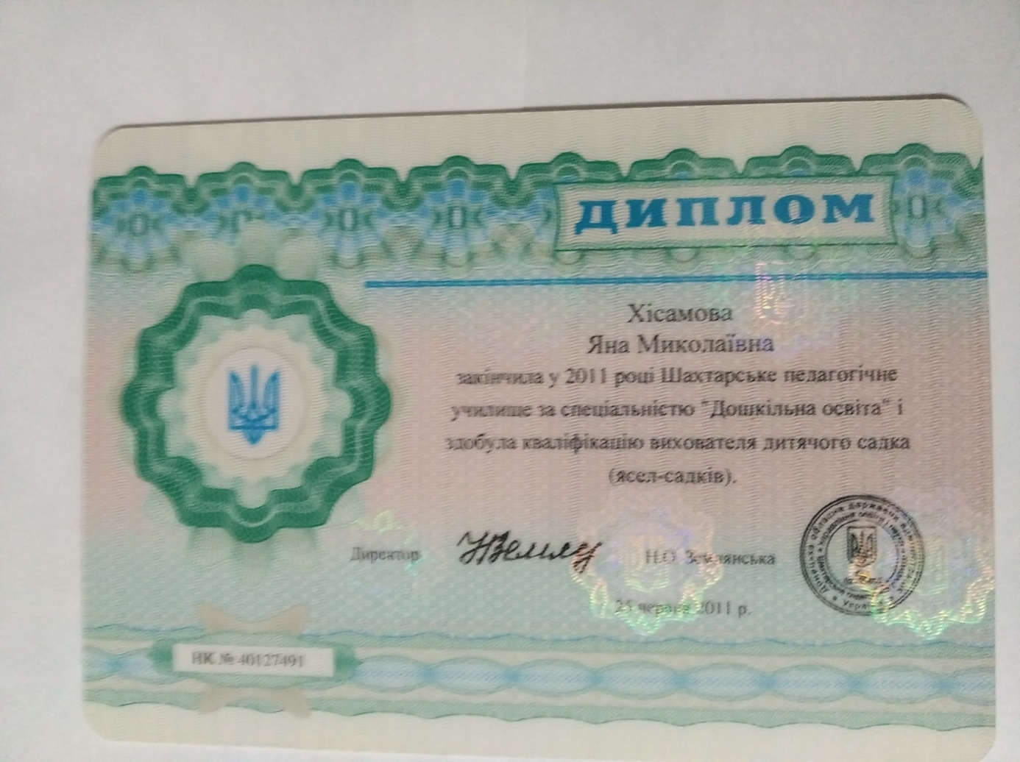

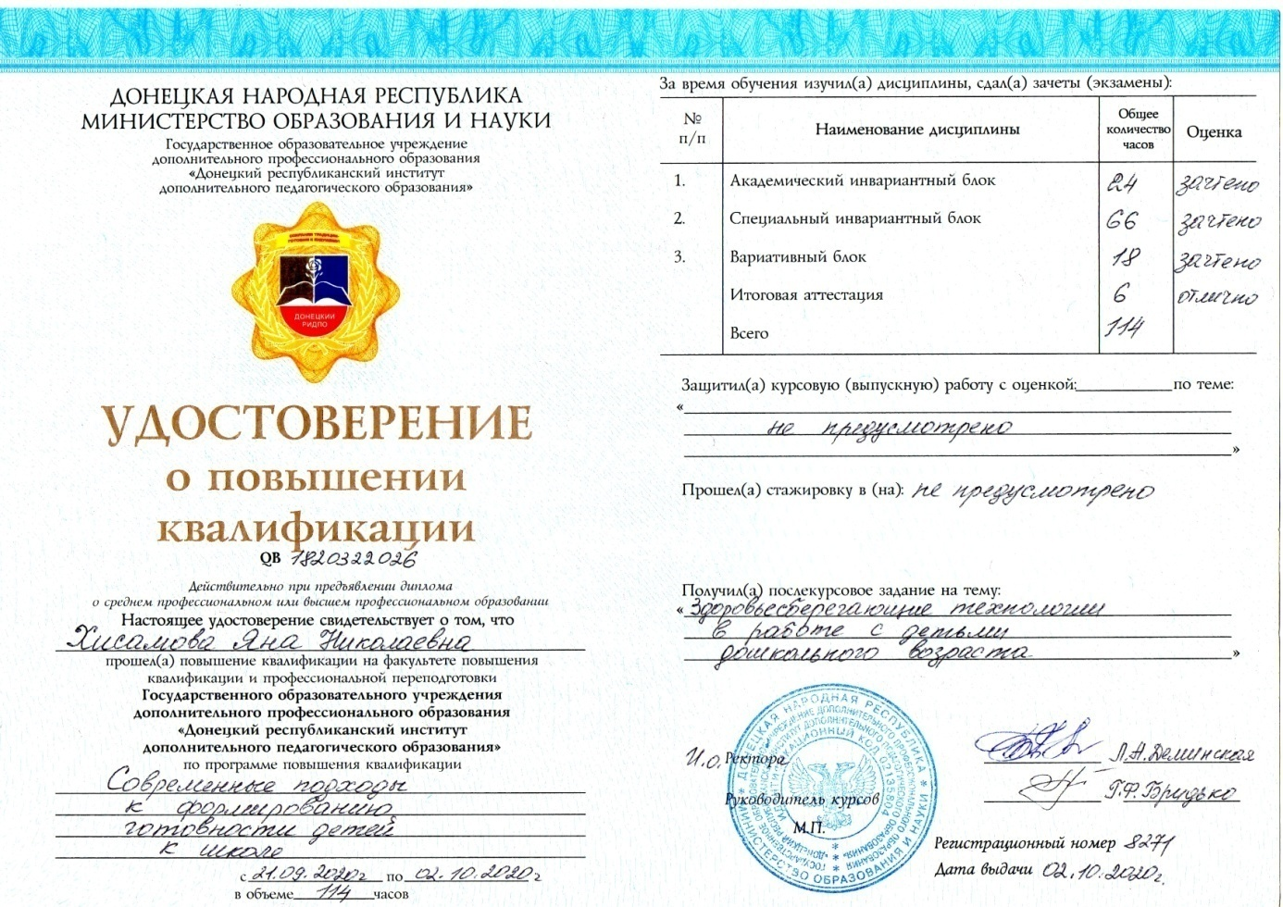

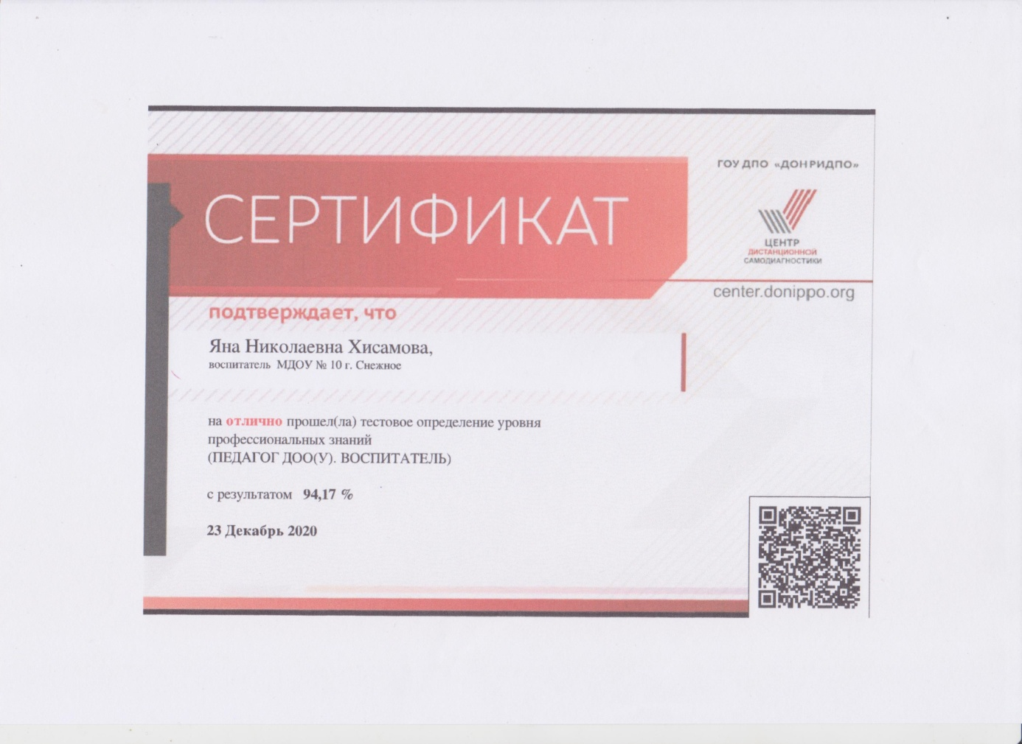

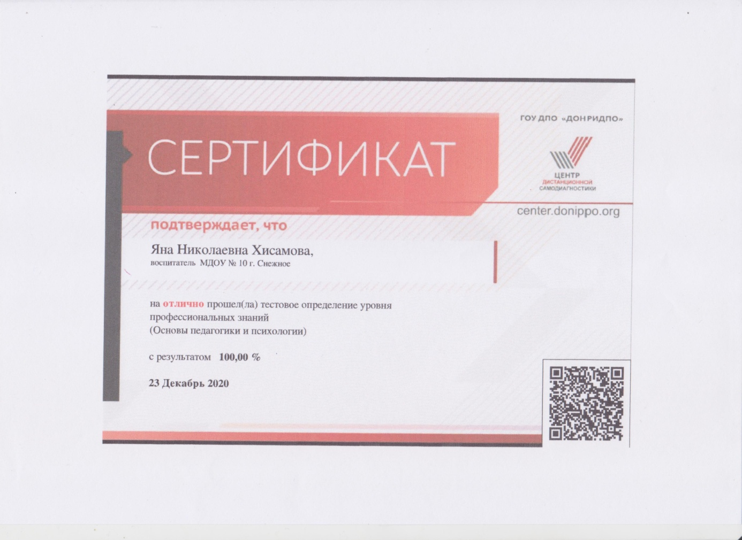

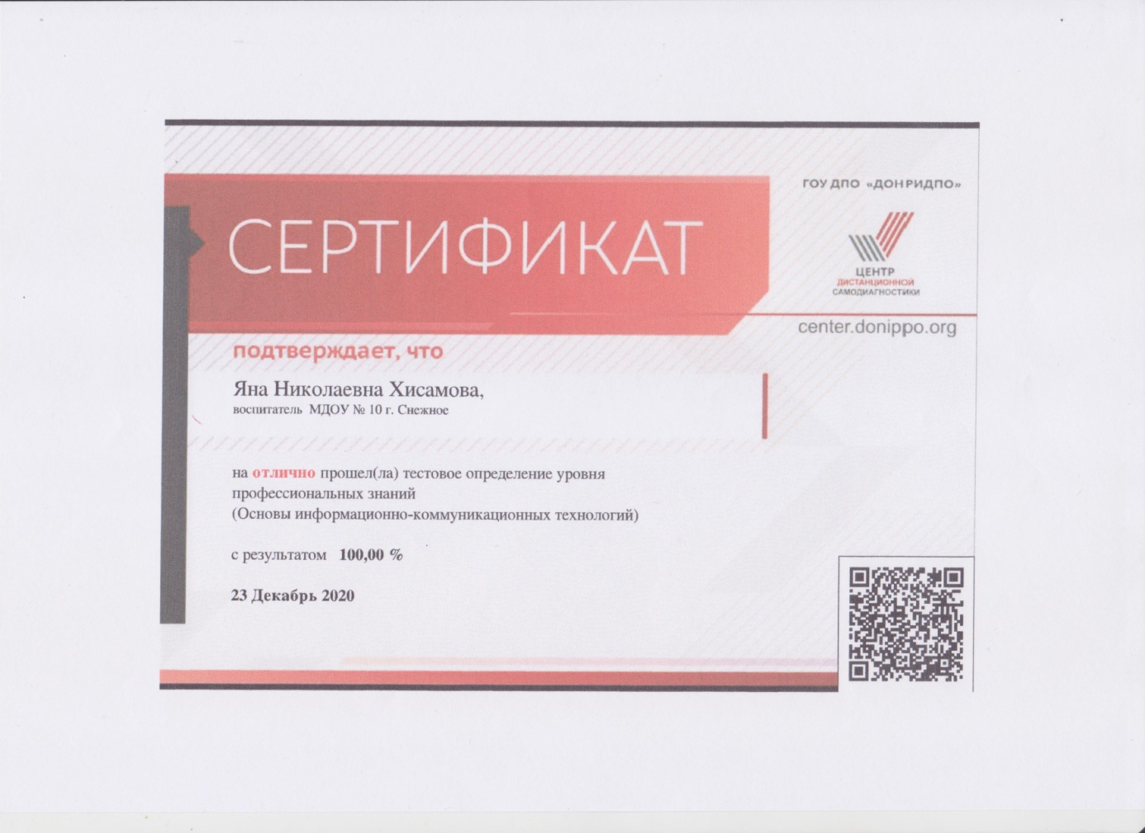

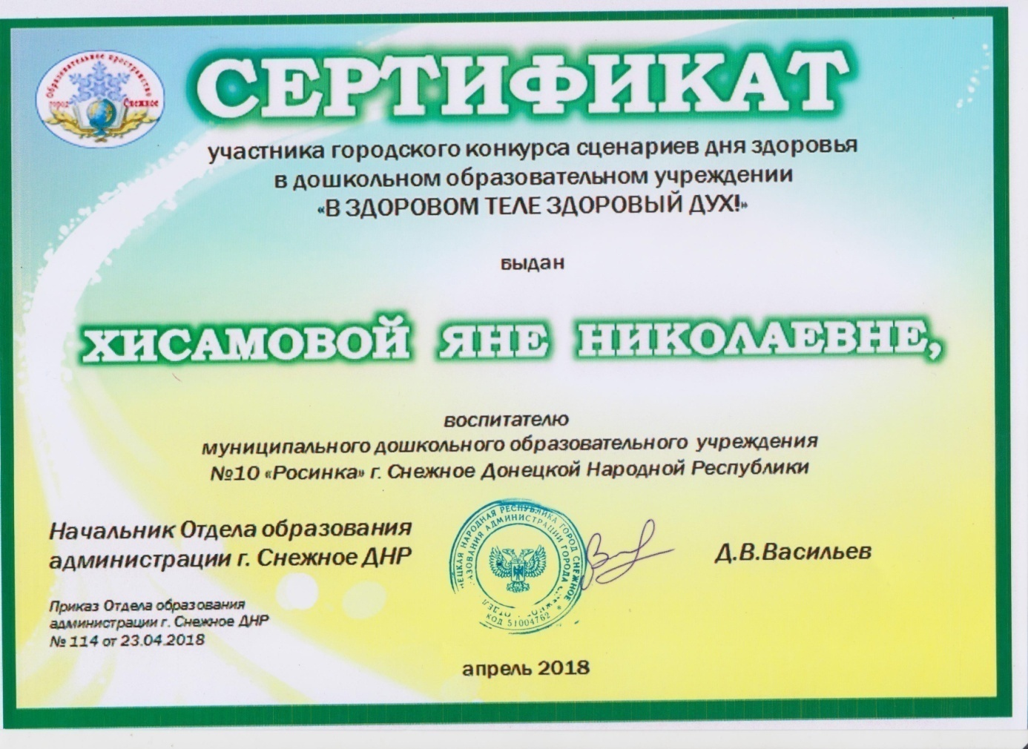

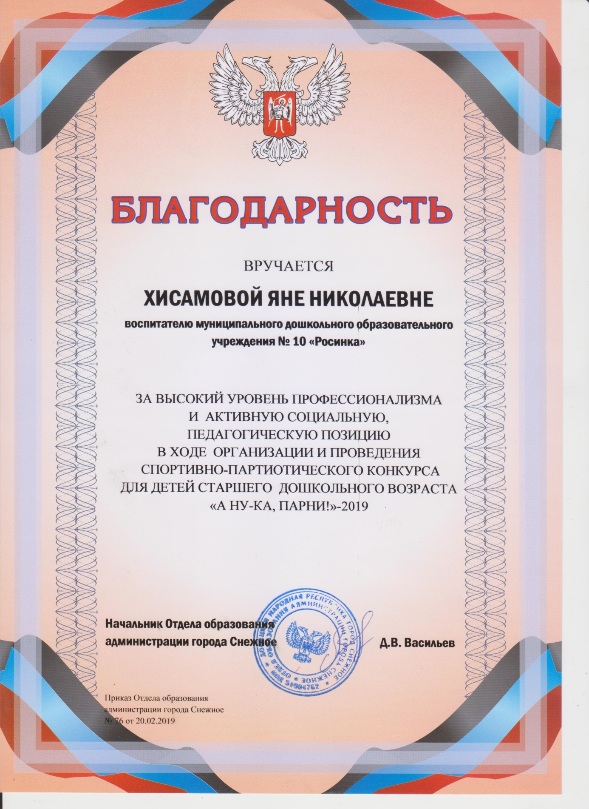

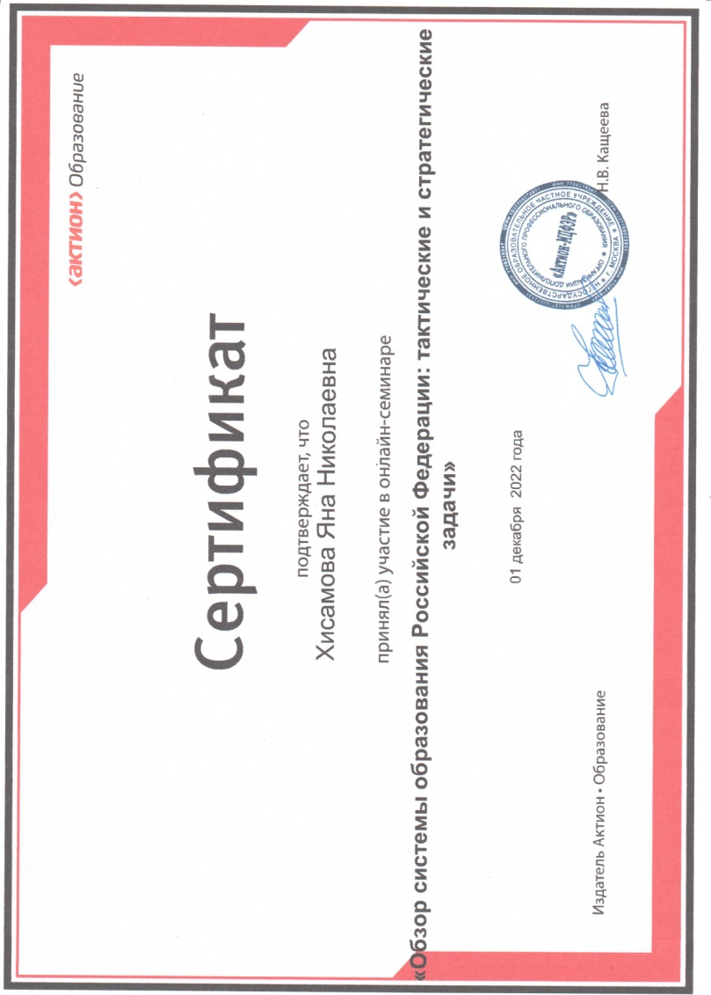
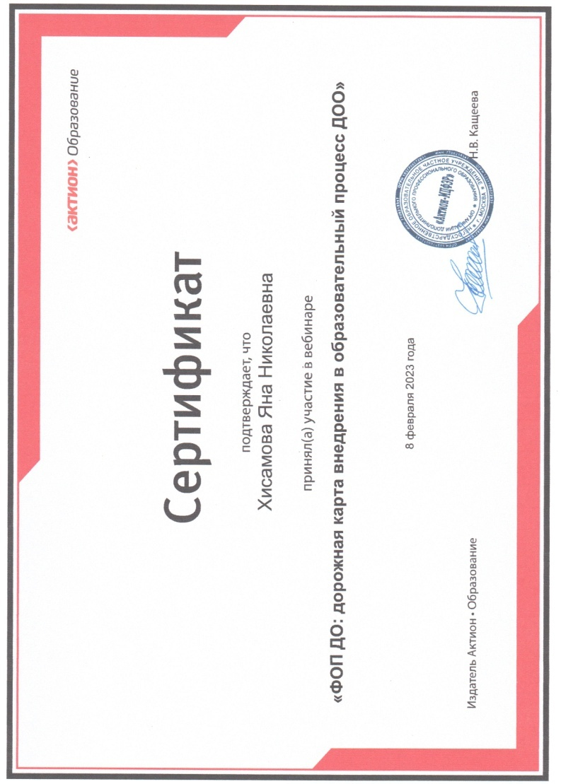

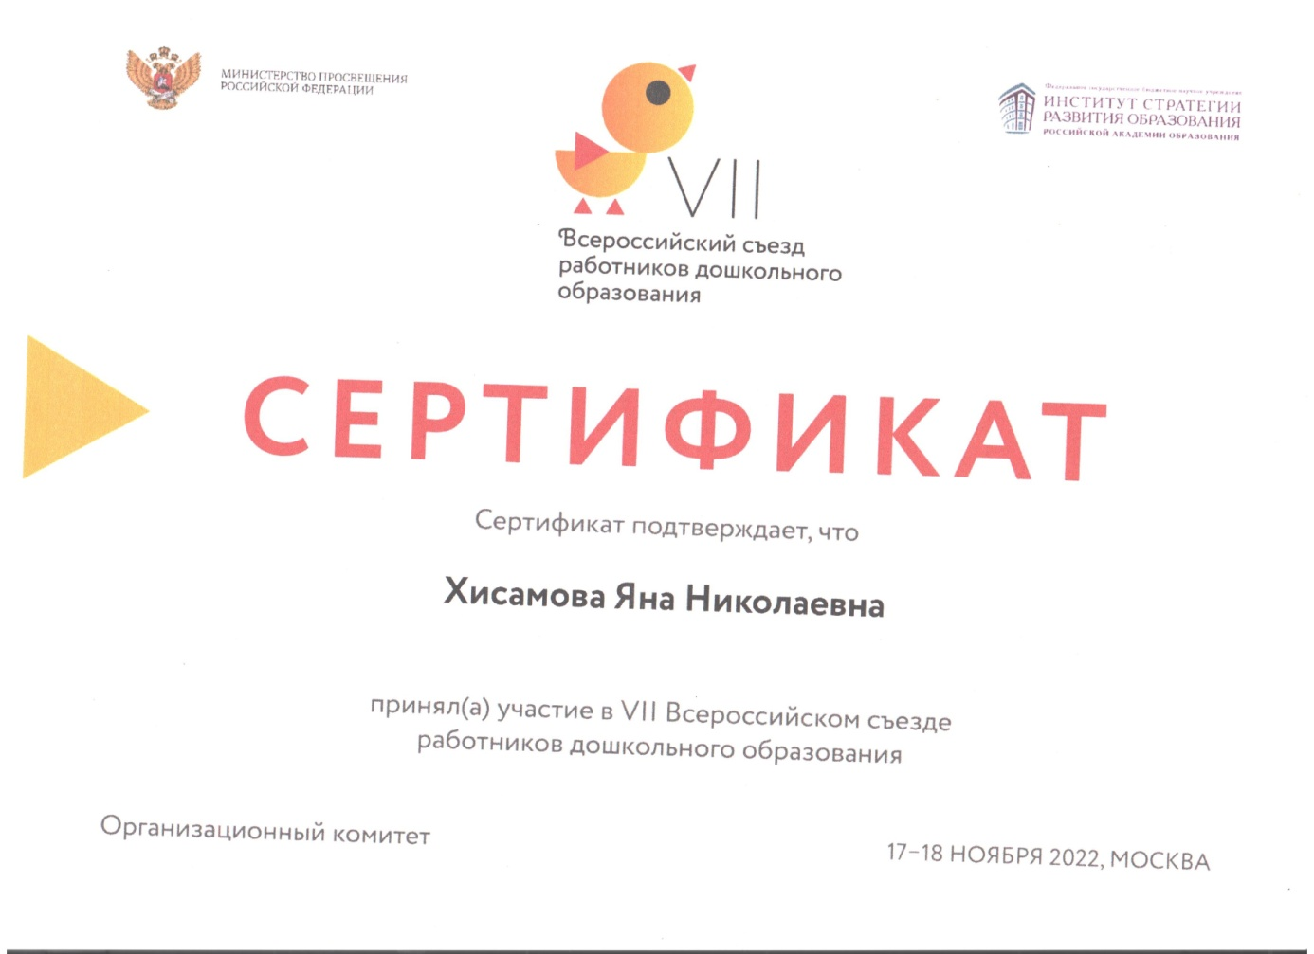

Фотоархив
